Nazwa dokumentu:
"Hydraulic Elements" - biblioteka modułu PExSim
Opis funkcjonalności

Spis treści
1. Wstęp 2
2. Opis bloków funkcyjnych 3
2.1. Hydraulic actuator 3
2.2. Hydraulic pump 6
2.2.1. Okno: Konfiguracja sprawności pompy 8
2.3. Hydraulic line 10
2.4. Hydraulic accumulator 12
2.5. Max pressure valve 14
2.6. 2/2 Proportional Valve 16
2.7. 3/2 Proportional Valve 18
2.8. 4/3 proportional valve 20

Wykaz załączników
- Wstęp
Biblioteka Hydraulic Elements dostarcza bloki funkcyjne modelujące podstawowe elementy hydrauliki siłowej. W załączniku Modele nieliniowych elementów hydrauliki siłowej można znaleźć dokładne zależności matematyczne opisujące prezentowane elementy.

Uwaga! Bloki z tej biblioteki należą do grupy bloków, których parametry są niezależne od wybranego okresu próbkowania środowiska symulacji. W szczególnym przypadku, działanie bloków może być różne dla różnych okresów próbkowania!

Uwaga! Bloki z tej biblioteki działają w oparciu o pomiary ciśnień absolutnych!

Uwaga! Wszystkie elementy modelujące rozdzielacze hydrauliczne są w pozycji normalnie otwartej, za wyjątkiem rozdzielacza 4/3!
- Opis bloków funkcyjnych
  - Hydraulic actuator
Hydraulic actuator
Opis |  |  |  |  | Symbol
Siłownik hydrauliczny.  Element modeluje procesy dynamiczne zachodzące podczas pracy siłownika hydraulicznego. Poprzez odpowiedni dobór parametrów, można modelować siłownik jedno – bądź dwustronnego działania oraz siłownik nurnikowy. |  |  |  |  | 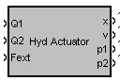
Funkcja | Patrz schemat ideowy, rys. 1.
Parametr |  | [D] | Opis | Typ, zakres
Piston diameter |  | 0,1 | Średnica tłoka | Float, <0, inf), [m]
Rod diameter side A |  | 0,02 | Średnica tłoczyska po stronie A | Float, <0, inf) [m]
Rod diameter side B |  | 0,02 | Średnica tłoczyska po stronie B | Float, <0, inf) [m]
Piston and rod mass |  | 10 | Łączna masa tłoka wraz z tłoczyskiem | Float, <0, inf) [kg]
Maximal stroke |  | 0,5 | Maksymalny skok tłoka | Float, <0, inf) [m]
Fluid resilence coefficient |  | 2000 | Zastępczy moduł sprężystości oleju | Float, <0, inf) [Mpa]
Internal leakage coefficient |  | 1E⁻²⁰ | Współczynnik przecieków wewnętrznych, pomiędzy komorami A i B | Float, <0, inf) [m³/Pa]
External leakage coefficient ch.A |  | 1E⁻²⁰ | Współczynnik przecieków zewnętrznych, po stronie komory A | Float, <0, inf) [m³/Pa]
External leakage coefficient ch.B |  | 1E⁻²⁰ | Współczynnik przecieków zewnętrznych, po stronie komory A | Float, <0, inf) [m³/Pa]
End stop springness coefficient |  | 10¹⁰ | Współczynnik sprężystości denka tłoka | Float, <0, inf) [N/m]
End stop damping coefficient |  | 10⁵ | Współczynnik tłumienia denka tłoka | Float, <0, inf) [Ns/m]
Port A dead volume |  | 1E⁻⁶ | Objętość martwa po stronie komory A | Float, <0, inf) [m³]
Port B desd volume |  | 1E⁻⁶ | Objętość martwa po stronie komory B | Float, <0, inf) [m³]
Linear friction coeff |  | 50
Constant friction |  | 10
Expotential friction coeff. |  | 10
FRC1 |  | 50
FRC2 |  | 20
Initial displacement |  | 0,01 | Warunek początkowy: położenie tłoka | Float, <0, x_{max}) [m]
Initial velocity |  | 0 | Warunek początkowy: prędkość tłoka | Float, (-inf, inf) [m/s]
Initial pA |  | 1 | Warunek początkowy: ciśnienie w komorze A | Float, <0, inf) [bar]
Initial pB |  | 1 | Warunek początkowy: ciśnienie w komorze B | Float, <0, inf) [bar]
Wejścia |  | Opis |  | Typ, zakres
Q1 |  | Przepływ zasilający komorę A |  | Float, [m³/s]
Q2 |  | Przepływ zasilający komorę B |  | Float [m³/s]
Fext |  | Zewnętrzna siła obciążająca siłownik. Patrz schemat ideowy rys.1 |  | Float [N]
Wyjścia |  | Opis |  | Typ, zakres
x |  | Przemieszczenie tłoka |  | Float, [m]
v |  | Prędkość tłoka |  | Float, [m]
p1 |  | Ciśnienie w komorze A |  | Float, [bar]
p2 |  | Ciśnienie w komorze B |  | Float, [bar]
Błędy |  | Opis
 |  | -
Okno dialogowe |  | Opis
- |  | -
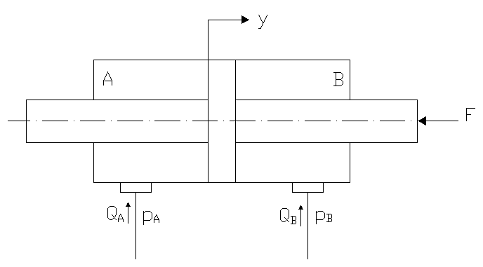
Rys. 2. Schemat ideowy modelowanego siłownika hydraulicznego.

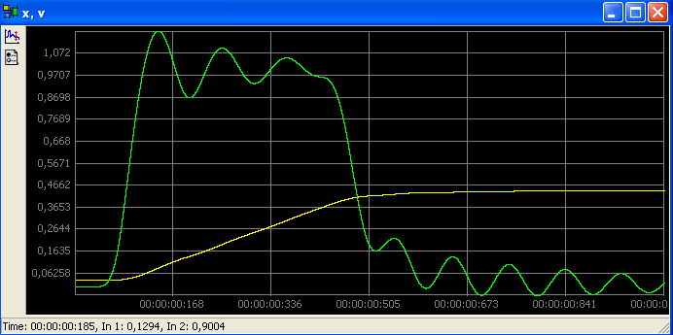
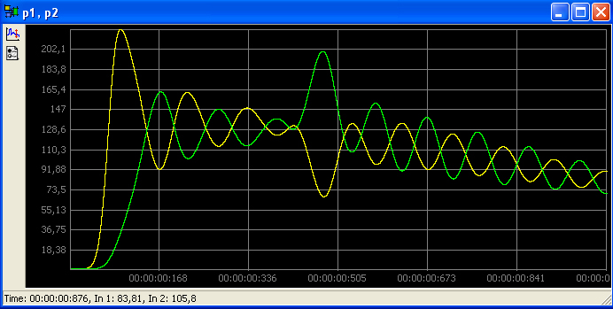
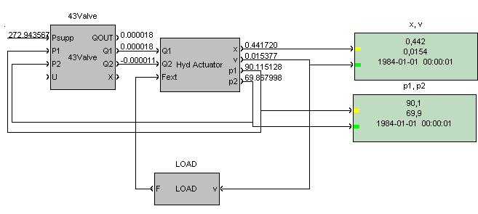

Rys.2. Przykład zastosowania elementu Hydraulic actuator przy sterowaniu dławieniowym układem hydraulicznym.
  - Hydraulic pump
Hydraulic pump
Opis |  |  | Symbol
Pompa hydrauliczna o zmiennej wydajności.  Element modeluje procesy dynamiczne zachodzące podczas tłoczenia cieczy roboczej przez pompę hydrauliczną. |  |  | 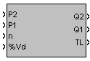
Funkcja | Patrz schemat ideowy, rys.3
Parametr | Domyślnie | Opis |  | Typ, zakres
Displacement volume | 0,1 | Objętość właściwa pompy. |  | Float, <0, inf) [l/rev]
Pump rotor moment of inetia | 0,1 | Moment bezwładności wirnika pompy. |  | Float, <0, inf) [kg*m²]
Viscous friction coefficient | 1 | Współczynnik tarcia lepkiego wirnika pompy. |  | Float, <0, inf) [N*s/rad]
Maximal pressure | 300 | Ciśnienie przy którym otwiera się zawór bezpieczeństwa (maksymalne ciśnienie pracy pompy) |  | Float, <0, inf) [bar]
Internal leakage coefficient | 1E-4 | Przecieki wewnętrzne w pompie Q_{li} patrz schemat ideowy, rys.2 |  | Float, <0, inf) [l(/s)/bar]
External leakage coefficient | 1E-5 | Przecieki zewnętrzne pompy Q_{le} patrz schemat ideowy, rys.2 |  | Float, <0, inf) [l(/s)/bar]
Efficiency set up table | true | Modelowanie sprawności pompy jako tablicy odniesienia. |  | Bool  - true  - false
P values vector | … | Wartości ciśnienia dla sprawności wolumetrycznej pompy |  | Vector (float) <0, inf) [bar]
Eff. Values vector | … | Wartości sprawności wolumetrycznej (w funkcji ciśnienia) pompy |  | Vector (float) <0, inf) [-]
n values vector | … | Wartości prędkości kątowej wirnika pompy da sprawności hydro – mechanicznej pompy |  | Vector (float) <0, inf) [rad/s]
Eff.Values vector | … | Wartości sprawności hydro – mechanicznej (w funkcji prędkości kątowej wirnika) pompy |  | Vector (float) <0, inf) [-]
Wejścia | Opis |  |  | Typ, zakres
P2 | Ciśnienie po stronie tłocznej |  |  | Float [bar]
P1 | Ciśnienie po stronie ssawnej |  |  | Float [bar]
n | Prędkość kątowa elementu napędzającego pompę |  |  | Float [rad/s]
%Vd | Nastawa wydatku pompy |  |  | Float <0-100> [%]
Wyjścia | Opis |  |  | Typ, zakres
Q2 | Wartość natężenia przepływu po stronie tłocznej pompy. Wartość dodatnia przepływu oznacza iż ciecz robocza wypływa z króćca tłocznego, znak ujemny, iż do niego wpływa. |  |  | Float (-inf, inf) [m³/s]
Q1 | Wartość natężenia przepływu po stronie tłocznej pompy. Wartość dodatnia przepływu oznacza iż ciecz robocza wypływa z króćca ssawnego, znak ujemny, iż do niego wpływa. |  |  | Float (-inf, inf) [m³/s]
TL | Moment obciążenia pompy (moment obciążający zewnętrzną jednostkę napędową) |  |  | Float (-inf, inf) [Nm]
Błędy | Opis
- | -
Okno dialogowe | Opis
Konfiguracja sprawności pompy | Okno umożliwia zadanie wektorów określających sprawność (zarówno wolumetryczną jak i hydro – mechaniczną) pompy oraz ich wizualizacje. Patrz rys. 3.
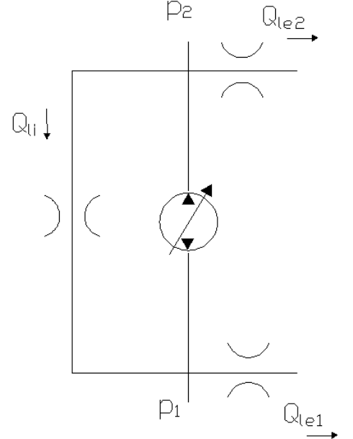
Rys. 3. Schemat ideowy modelowanej pompy hydraulicznej o zmiennej wydajności.
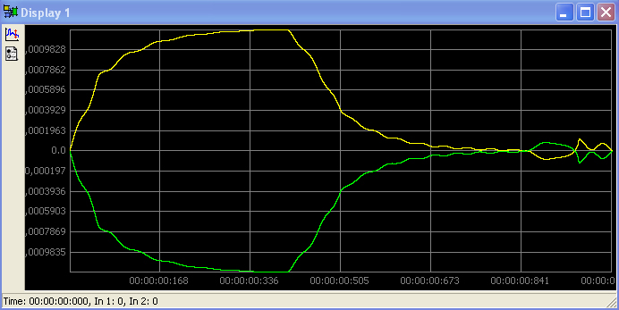
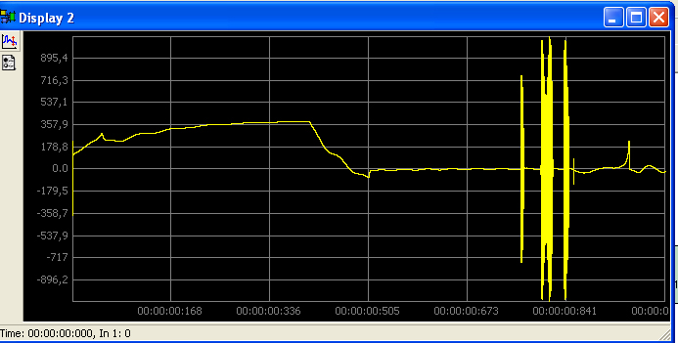
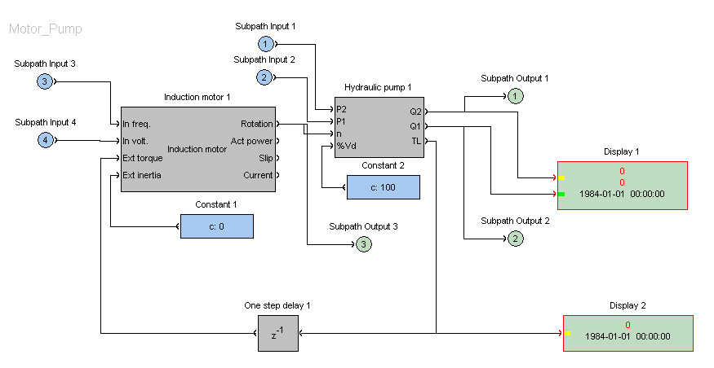

Rys. 4. Przykład zastosowania elementu Hydraulic pump przy sterowaniu wyporowym układem hydraulicznym.

    - Okno: Konfiguracja sprawności pompy
Okno konfiguracji krzywych sprawności wykorzystywane jest to ich wizualnego tworzenia. Użytkownik ma możliwość utworzenia wektorów współrzędnych punktów definiujących krzywe sprawności wolumetrycznej oraz hydro - mechanicznej oraz ich graficznej reprezentacji.
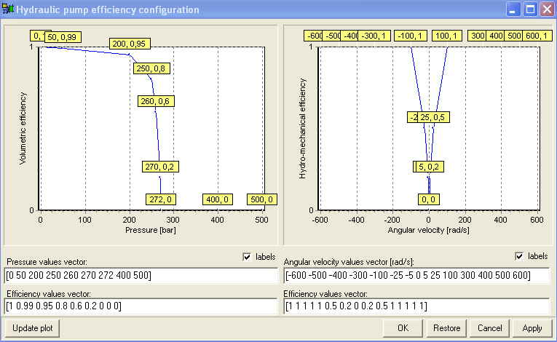
Rys. 5. Okno konfiguracyjne krzywej przetwarzania bloku Lookup table.
W oknie tym wyróżniono następujące elementy:
- Wykres sprawności wolumetrycznej. Graficzna prezentacja sprawności wolumetrycznej.
- Wykres sprawności hydro – mechanicznej. Graficzna prezentacja sprawności hydro - mechanicznej.
- Pressure values vector. Wartości ciśnienia dla sprawności wolumetrycznej pompy.
- Efficiency values vector. Wartości sprawności wolumetrycznej (w funkcji ciśnienia) pompy.
- Angular velocity values vector. Wartości prędkości kątowej wirnika pompy da sprawności hydro – mechanicznej pompy.
- Efficiency values vector. Wartości sprawności hydro - mechanicznej (w funkcji ciśnienia) pompy.
- Labels. Opcja sterująca wyświetlaniem na wykresach etykiet punktów charakterystycznych.

Podstawowe operacje
Dostępne są następujące operacje podstawowe:
Update plot Przerysowanie wykresów.
OK Zatwierdzenie wprowadzonych zmian i zamknięcie okna.
Restore Odrzucenie wprowadzonych zmian i odtworzenie stanu wyjściowego lub stanu wprowadzonego przez ostatnio wywołane polecenie Apply (jeśli takowe było wykonywane).
Cancel Odrzucenie wprowadzonych zmian i zamknięcie okna.
Apply Zapamiętanie wprowadzonych zmian.
  - Hydraulic line
Hydraulic line
Opis |  |  | Symbol
Odcinek stalowego przewodu hydraulicznego.  Element modeluje procesy dynamiczne występujące podczas przepływu cieczy roboczej przez odcinek przewodu hydraulicznego. |  |  | 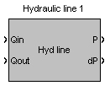
Funkcja | Patrz schemat ideowy, rys. 6.
Parametr | Domyślnie | Opis |  | Typ, zakres
Pipe diameter | 0,0381 | Średnica wewnętrzna przewodu |  | Float <0, inf), [m]
Pipe lenght | 1 | Długość przewodu |  | Float <0, inf), [m]
Fluid resilence coefficient | 2000 | Zastępczy moduł sprężystości cieczy |  | Float <0, inf), [MPa]
Initial pressure | 1 | Warunek początkowy: wartość ciśnienia w przewodzie |  | Float <0, inf), [m]
Fluid density | 865 | Gęstość cieczy roboczej |  | Float <0, inf), [kg/m³]
Fluid dynamic viscosity | 0,02165 | Lepkość dynamiczna cieczy roboczej |  | Float <0, inf), [Pa*s]
A -> B vertical diffrence | 0 | Różnica wysokości położenia wylotu I wlotu do przewodu |  | Float (-inf, inf), [m]
Wejścia | Opis |  |  | Typ, zakres
Qin | Przepływ wejściowy |  |  | Float [m³/s]
Qout | Przepływ wyjściowy |  |  | Float  [m³/s]
Wyjścia | Opis |  |  | Typ, zakres
P | Ciśnienie robocze w przewodzie |  |  | Float [bar]
dP | Spadek ciśnienia w przewodzie wywołany stratami przepływu oraz różnicą wysokości położenia króćców |  |  | Float [bar]
Błędy | Opis
- | -
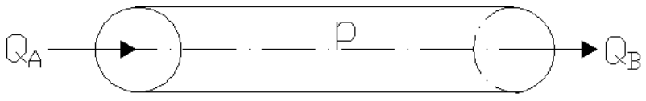
Rys.6. Schemat ideowy przewodu hydraulicznego
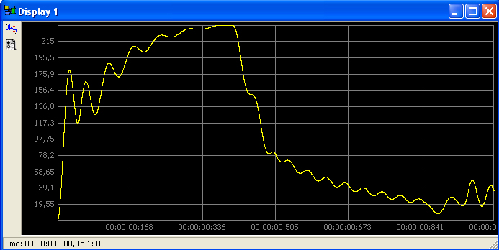
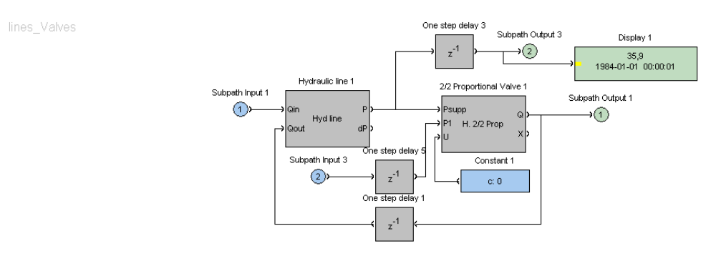
Rys. 7. Przykład zastosowania elementu Hydraulic line przy sterowaniu wyporowym układem hydraulicznym.

  - Hydraulic accumulator
Hydraulic accumulator
Opis |  |  | Symbol
Gazowy, membranowy akumulator hydrauliczny.  Element modeluje procesy dynamiczne występujące podczas ładowania i rozładowywania gazowego akumulatora membranowego. |  |  | 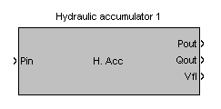
Funkcja | Patrz schemat ideowy, rys. 8.
Parametr | Domyślnie | Opis |  | Typ, zakres
Accumulator volume | 0,01 | Objętość całkowita akumulatora |  | Float <0, inf), [m³]
Gas initial pressure | 5 | Warunek początkowy: ciśnienie gazu w akumulatorze |  | Float <0, inf), [bar]
Port diameter | 0,0381 | Średnica przyłącza akumulatora |  | Float <0, inf), [m]
Port lenght | 0,01 | Długość przyłącza akumulatora |  | Float <0, inf), [m]
Fluid density | 865 | Gęstość cieczy roboczej |  | Float <0, inf), [kg/m³]
Fluid dynamic viscosity | 0,02165 | Lepkość dynamiczna cieczy roboczej |  | Float <0, inf), [Pa*s]
Wejścia | Opis |  |  | Typ, zakres
Pin | Ciśnienie zasilania |  |  | Float [bar]
Wyjścia | Opis |  |  | Typ, zakres
Pout | Ciśnienie robocze w akumulatorze |  |  | Float [bar]
Qout | Przepływ cieczy wywołany różnicą ciśnień: w akumulatorze i przewodzie roboczym |  |  | Float [Float <0, V>, [m^{3/s}]
Vfl | Objętość zajmowana przez ciecz w akumulatorze (wraz z przyłączem) |  |  | Float <0, inf), [m³]
Błędy | Opis
- | -
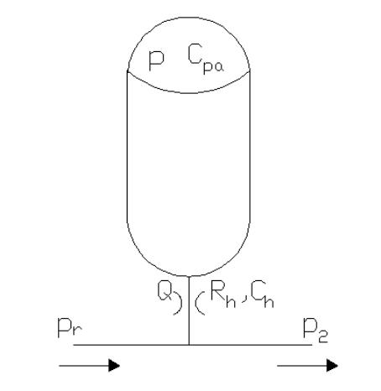
Rys. 8. Schemat ideowy akumulatora gazowego.

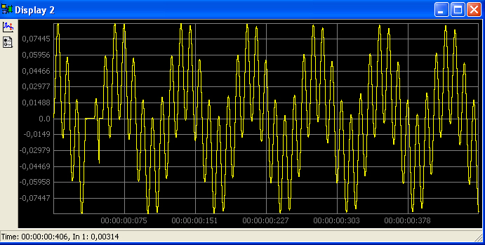
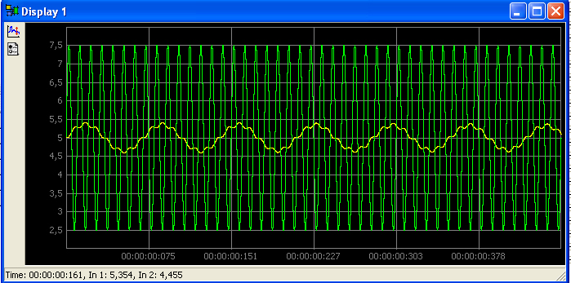
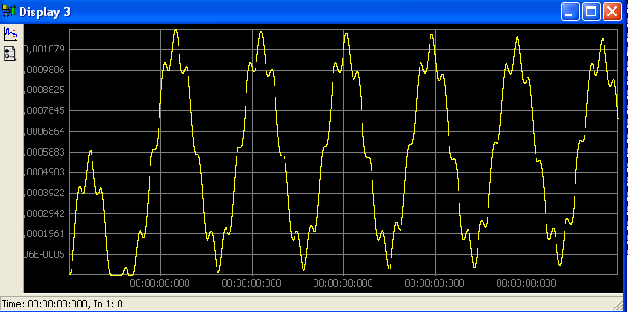
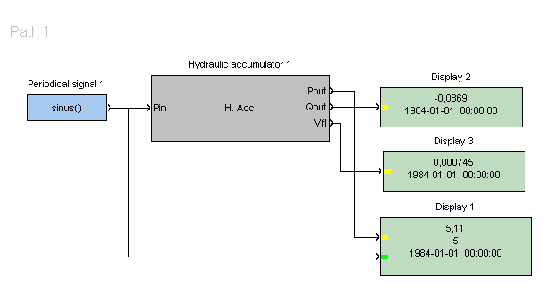

Rys. 9. Przykład zastosowania elementu Hydraulic accumulator

  - Max pressure valve
Max pressure valve
Opis |  |  |  | Symbol
Zawór maksymalnego ciśnienia.  Element modeluje procesy dynamiczne występujące podczas pracy zaworu sterowanego ciśnieniem. |  |  |  | 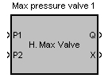
Funkcja | Patrz schemat ideowy, patrz rys. 10.
Parametr | Domyślnie | Opis | Typ, zakres
Pistin maximal stroke | 0,005 | Skok tłoczka | Float <0, inf), [m]
Spring constant | 15000 | Stała sprężystości sprężyny | Float <0, inf), [N/m]
Initial spring tension | 0,0005 | Napięcie wstępne srężyny | Float <0, inf), [m]
Piston area | 7,85E-5 | Powierzchnia robocza tłoczka | Float <0, inf), [m²]
Piston overlap | 0 | Przekrycie tłoczka | Float <0, inf), [m]
Piston mass | 0,1 | Masa tłoczka | Float <0, inf), [kg]
Damping factor | 0,05 | Współczynnik tłumienia ruchu tłoczka | Float <0, inf), [N*s/m]
Initial position | 0 | Warunek początkowy: położenie tłoczka | Float <0, X_{max}), [m]
Fluid kinematic viscosity | 4,21E-5 | Lepkość kinematyczna czynnika roboczego | Float <0, inf), [m²/s]
Fluid density | 985 | Gęstość cieczy roboczej | Float <0, inf), [kg/m³]
Critical Reynolds Number | 200 | Krytyczna wartość liczby Reynold’sa (przejście z przepływu laminarnego w turbulentny) | Float <0, inf), [-]
Cqt coefficient | 0,611 | Maksymalny współczynnik przewężenia strugi | Float <0, inf), [-]
Wejścia | Opis |  | Typ, zakres
P1 | Ciśnienie cieczy rooczej |  | Float [bar]
P2 | Ciśnienie za zaworem |  | Float , [bar]
Wyjścia | Opis |  | Typ, zakres
Q | Wartość natężenia przepływu przez zawór |  | Float [m³/s]
X | Położenie tłoczka |  | Float [m]
Błędy | Opis
- | -
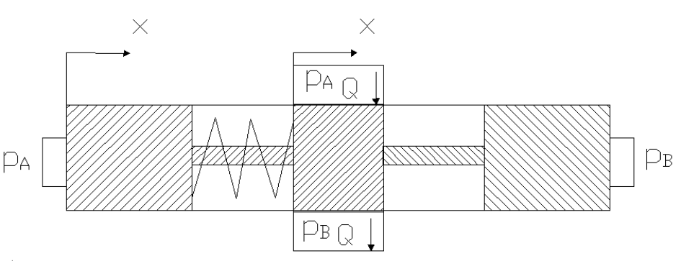
Rys.10. Schemat ideowy zaworu ciśnienia maksymalnego.
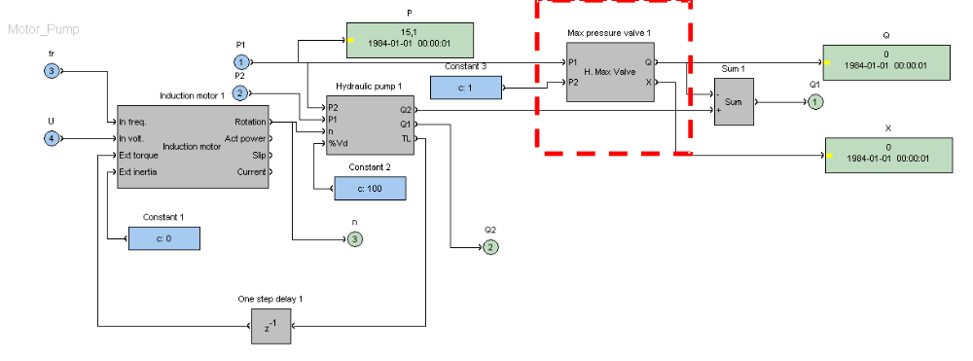
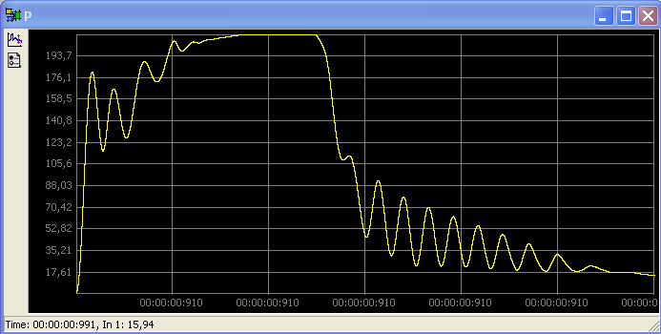
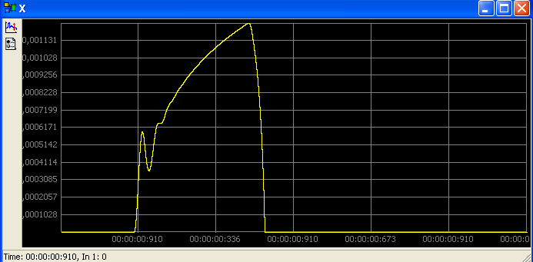
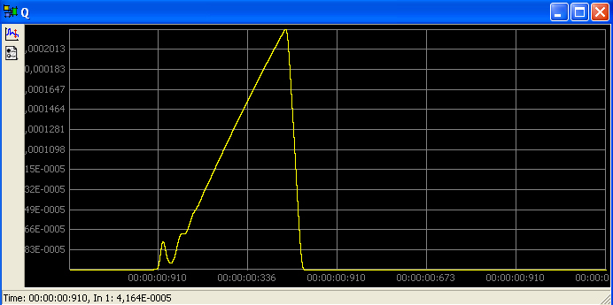

Rys. 11. Zastosowanie elementu Max pressure valve w przy sterowaniu wyporowym układem hydaulicznym.

  - 2/2 Proportional Valve
2/2 Proportional Valve
Opis |  |  | Symbol
Dwudrogowy, dwupołożeniowy rozdzielacz hydrauliczny.
Element modeluje procesy dynamiczne występujące podczas pracy dwudrogowego, dwupołożeniowego rozdzielacza hydraulicznego.
Funkcja | Patrz schemat ideowy, patrz rys. 12.
Parametr | Domyślnie | Opis |  | Typ, zakres
Piston maximal stroke | 0,004 | Skok tłoczka |  | Float <0, inf), [m]
Spring -constant | 16000 | Stała sprężystości sprężyny |  | Float <0, inf), [N/m]
Electro – dynamic constant | 6,661 | Stała elektrodynamiczna elektromagnesu |  | Float <0, inf), [N/V]
Electro – dynamic time constant | 20 | Stała czasowa wzmocnienia elektromagnesu |  | Float <0, inf), [ms]
Fluid kinematic viscosity | 4,21E-5 | Lepkość kinematyczna czynnika roboczego |  | Float <0, inf), [m²/s]
Fluid density | 985 | Gęstość cieczy roboczej |  | Float <0, inf), [kg/m³]
Fluid Vapour pressure | 0,1 | Ciśnienie parowania cieczy roboczej |  | Float <0, inf), [bar]
Critical Reynolds Number | 200 | Krytyczna wartość liczby Reynold’sa (przejście z przepływu laminarnego w turbulentny) |  | Float <0, inf), [-]
Cqt coefficient | 0,611 | Maksymalny współczynnik przewężenia strugi |  | Float <0, inf),
Piston mass | 0,1 | Masa tłoczka |  | Float <0, inf), [kg]
Damping factor | 75 | Współczynnik tłumienia ruchu tłoczka |  | Float <0, inf), [N*s/m]
Initial position | 0 | Warunek początkowy: położenie tłoczka |  | Float <0, X_{max}), [m]
Initial voltage | 0 | Warunek początkowy: napięcie na cewce elektromagnesu |  | Float <0, U_{max}), [m]
Wejścia | Opis |  |  | Typ, zakres
P1 | Ciśnienie cieczy roboczej |  |  | Float [bar]
P2 | Ciśnienie za zaworem |  |  | Float , [bar]
Wyjścia | Opis |  |  | Typ, zakres
Q | Wartość natężenia przepływu przez zawór |  |  | Float [m³/s]
X | Położenie tłoczka |  |  | Float [m]
Błędy | Opis
- | -
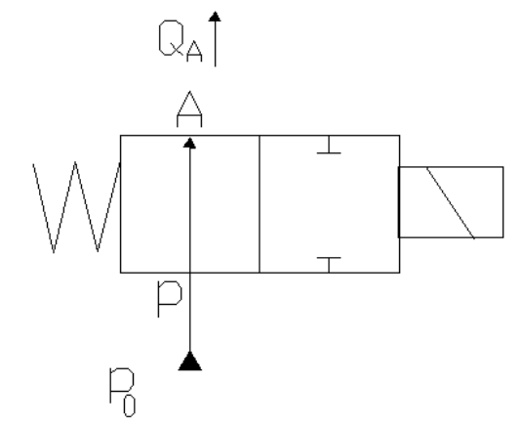
Rys.12.Schemat ideowy dwudrogowego, dwupołożeniowego rozdzielacza hydraulicznego.

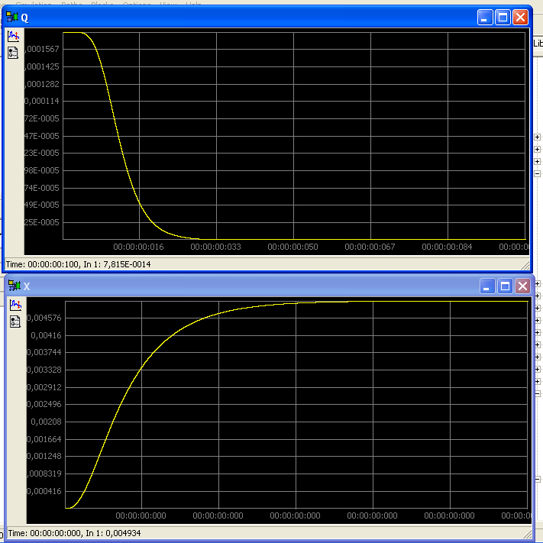
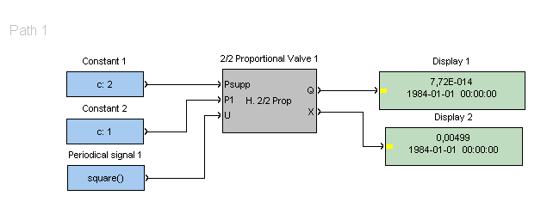

Rys.13. Przykład zastosowania elementu 2/2 proportional valve.
  - 3/2 Proportional Valve
3/2 Proportional Valve
Opis |  |  | Symbol
Trójdrogowy, dwupołożeniowy rozdzielacz hydrauliczny.  Element modeluje procesy dynamiczne występujące podczas pracy trójdrogowego, dwupołożeniowego rozdzielacza hydraulicznego. |  |  | 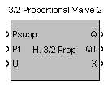
Funkcja | Patrz schemat ideowy, patrz rys. 14.
Parametr | Domyślnie | Opis |  | Typ, zakres
Pistin maximal stroke | 0,004 | Skok tłoczka |  | Float <0, inf), [m]
Spring constant | 16000 | Stała sprężystości sprężyny |  | Float <0, inf), [N/m]
Electro – dynamic constant | 6,661 | Stała elektrodynamiczna elektromagnesu |  | Float <0, inf), [N/V]
Electro – dynamic time constant | 20 | Stała czasowa wzmocnienia elektromagnesu |  | Float <0, inf), [ms]
Fluid kinematic viscosity | 4,21E-5 | Lepkość kinematyczna czynnika roboczego |  | Float <0, inf), [m²/s]
Fluid density | 985 | Gęstość cieczy roboczej |  | Float <0, inf), [kg/m³]
Fluid Vapour pressure | 0,1 | Ciśnienie parowania cieczy roboczej |  | Float <0, inf), [bar]
Critical Reynolds Number | 200 | Krytyczna wartość liczby Reynold’sa (przejście z przepływu laminarnego w turbulentny) |  | Float <0, inf), [-]
Cqt coefficient | 0,611 | Maksymalny współczynnik przewężenia strugi |  | Float <0, inf),
Piston mass | 0,1 | Masa tłoczka |  | Float <0, inf), [kg]
Damping factor | 0,05 | Współczynnik tłumienia ruchu tłoczka |  | Float <0, inf), [N*s/m]
Initial position | 0 | Warunek początkowy: położenie tłoczka |  | Float <0, X_{max}), [m]
Initial voltage | 0 | Warunek początkowy: napięcie na cewce elektromagnesu |  | Float <0, U_{max}), [m]
Wejścia | Opis |  |  | Typ, zakres
Psupp | Ciśnienie cieczy roboczej |  |  | Float [bar]
P1 | Ciśnienie za zaworem |  |  | Float , [bar]
U | Napięcie sterujące |  |  | Float , [V]
Wyjścia | Opis |  |  | Typ, zakres
Q | Wartość natężenia przepływu przez zawór |  |  | Float [m³/s]
QT | Wartość natężenia przepływu przez zawór do zbiornika (p_{t} = 1 bar) |  |  | Float [m³/s]
X | Położenie tłoczka |  |  | Float [m]
Błędy | Opis
- | -
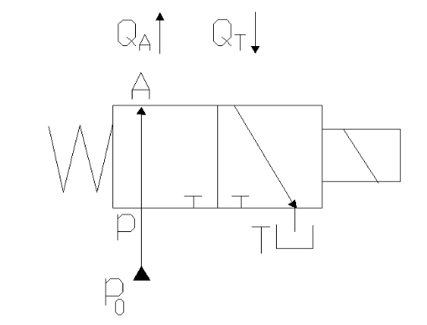
Rys. 14. Schemat ideowy trójdrogowego, trójpołożeniowego rozdzielacza hydraulicznego.

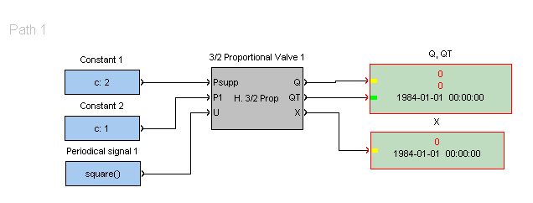
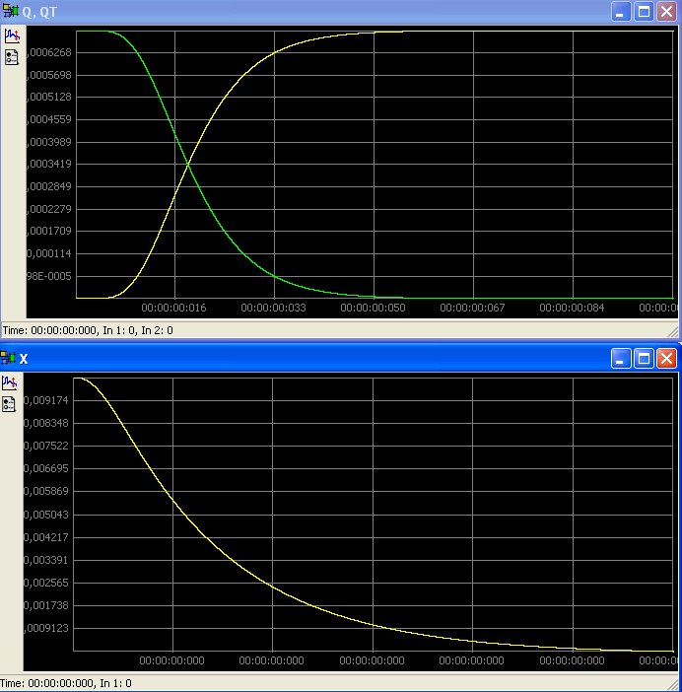

Rys.15. Przykład zastosowania elementu 3/2proportional valve

  - 4/3 proportional valve
4/3 Proportional Valve
Opis |  |  | Symbol
Czterodrogowy, trójpołożeniowy rozdzielacz hydrauliczny.  Element modeluje procesy dynamiczne występujące podczas pracy czterodrogowego, trójpołożeniowego rozdzielacza hydraulicznego. |  |  | 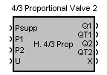
Funkcja
Parametr | Domyślnie | Opis |  | Typ, zakres
Pistin maximal stroke | 0,004 | Skok tłoczka |  | Float <0, inf), [m]
Spring constant | 16000 | Stała sprężystości sprężyny |  | Float <0, inf), [N/m]
Electro – dynamic constant | 6,661 | Stała elektrodynamiczna elektromagnesu |  | Float <0, inf), [N/V]
Electro – dynamic time constant | 20 | Stała czasowa wzmocnienia elektromagnesu |  | Float <0, inf), [ms]
Fluid kinematic viscosity | 4,21E-5 | Lepkość kinematyczna czynnika roboczego |  | Float <0, inf), [m²/s]
Fluid density | 985 | Gęstość cieczy roboczej |  | Float <0, inf), [kg/m³]
Fluid Vapour pressure | 0,1 | Ciśnienie parowania cieczy roboczej |  | Float <0, inf), [bar]
Critical Reynolds Number | 200 | Krytyczna wartość liczby Reynold’sa (przejście z przepływu laminarnego w turbulentny) |  | Float <0, inf), [-]
Cqt coefficient | 0,611 | Maksymalny współczynnik przewężenia strugi |  | Float <0, inf),
Piston mass | 0,1 | Masa tłoczka |  | Float <0, inf), [kg]
Damping factor | 0,05 | Współczynnik tłumienia ruchu tłoczka |  | Float <0, inf), [N*s/m]
Initial position | 0 | Warunek początkowy: położenie tłoczka |  | Float <0, X_{max}), [m]
Initial voltage | 0 | Warunek początkowy: napięcie na cewce elektromagnesu |  | Float <0, U_{max}), [m]
Wejścia | Opis |  |  | Typ, zakres
Psupp | Ciśnienie cieczy roboczej |  |  | Float [bar]
P1 | Ciśnienie za zaworem po stronie portu A |  |  | Float , [bar]
P2 | Ciśnienie za zaworem po stronie portu B |  |  | Float , [bar]
U | Napięcie sterujące |  |  | Float , [V]
Wyjścia | Opis |  |  | Typ, zakres
Q1 | Wartość natężenia przepływu przez port A |  |  | Float [m³/s]
QT1 | Wartość natężenia przepływu przez port A do zbiornika (p_{t} = 1 bar) |  |  | Float [m³/s]
Q1 | Wartość natężenia przepływu przez port B |  |  | Float [m³/s]
QT1 | Wartość natężenia przepływu przez port B do zbiornika (p_{t} = 1 bar) |  |  | Float [m³/s]
X | Położenie tłoczka |  |  | Float [m]
Błędy | Opis

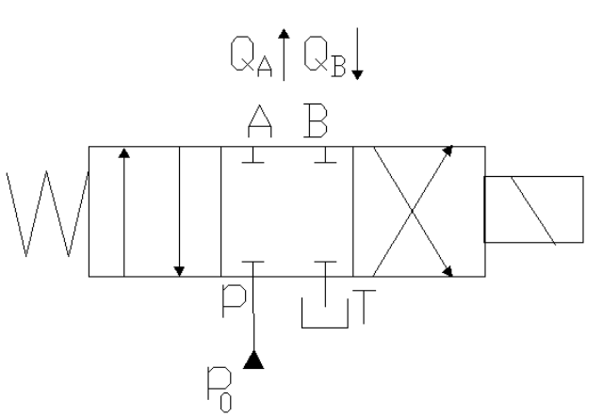
Rys. 16. Schemat ideowy czterodrogowego, trójpołożeniowego zaworu rozdzielającego.
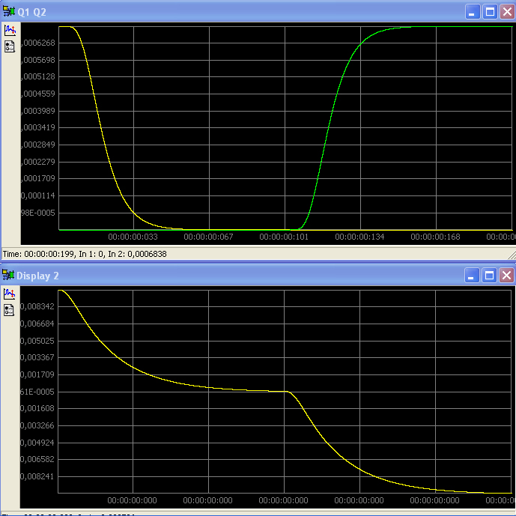
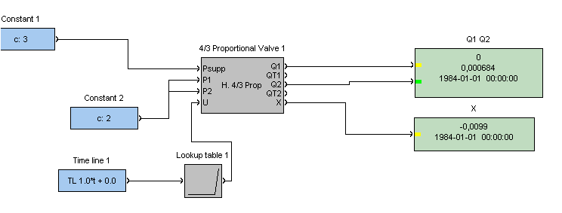

Rys. 17. Przykład zastosowania zaworu czterodrogowego, trójpołożeniowego.

